Søknad om tilskudd fra Nærings- og fiskeridepartementet
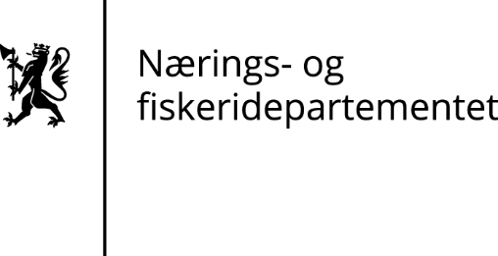

Søknadsskjema for tilskudd til prosjekter som fremmer likestilling i fiskeriene
SISTE SØKNADSFRIST 1. NOVEMBER 2023
Søknaden sendes elektronisk til postmottak@nfd.dep.no
Merk med saksnummer: 23/5389

Kriterier for tildeling

Målgruppe
Målgrupper for tilskuddsordningen er institusjoner, organisasjoner, bedrifter og privatpersoner i Norge.

Virkeområde
Tiltaket skal komme felleskapet til gode og ha et nasjonalt, regionalt eller lokalt nedslagsfelt.

Beløp
Øvre grense for tildeling av midler er 300 000 kroner.

Søknad og gjennomføring
Likestillingstiltaket skal gjennomføres i 2024, med siste frist for gjennomføring og levering av sluttrapport 1. april 2025.

Tildelingskriterier og prioriteringer
Følgende tiltak vil prioriteres:
- Tiltak som styrker kunnskapen om kvinners muligheter i fiskerinæringen.
- Tiltak som bidrar til å øke rekruttering av kvinner som fiskere og fiskebåtredere.
- Støtte til holdningsskapende arbeid mot seksuell trakassering i fiskerinæringen.
- Støtte til nettverk for kvinnelige fiskere som informerer og ivaretar kvinners interesser som fisker eller fremtidig fisker.
Forhold som medfører at et tiltak faller utenfor ordningen
Det gis ikke midler til tiltak i fylkeskommunal eller kommunal regi, eller der kommunale midler anvendes.
Det gis ikke støtte til full finansiering av prosjekter.
Det gis ikke tilskudd til tiltak som kommer inn under andre av NFDs støtteordninger.

Særlig om lønnskostnader
Tilskuddet dekker ikke lønnskostnader.
Kostnader knyttet til planlegging, møtevirksomhet og honorar frivillige kan likevel dekkes av tilskuddet. Departementet kan foreta en skjønnsmessig fastsettelse av evt. lønnskostnader.

Departementets vurdering av søknader
Alle søknader vil være gjenstand for en faglig skjønnsmessig og helhetlig vurdering.
Et vedtak om å innvilge (helt eller delvis) støtte, eller et avslag, er å regne som et enkeltvedtak som kan påklages.

Søknadsskjema

Opplysninger om tiltaket
Tiltakets tittel:

Hvor skal tiltaket gjennomføres? (landsdel, område):

Samlet søknadsbeløp:

Tiltakets varighet (f.o.m. – t.o.m.):

Om søker
Kontaktinformasjon
Navn:

Adresse:

Postnummer: |  | Poststed:
Telefon: |  | E-post:
Kontaktperson:

Skriv kort om søker og om søkers kompetanse til å gjennomføre tiltaket
Har søker tidligere mottatt støtte fra Nærings- og fiskeridepartementet?
☐ Nei
☐ Ja

Hvis ja, hvor mange ganger og hvilke beløp?
Beskrivelse av tiltaket
Beskrivelse av tiltaket så detaljert som mulig (hva, hvem, hvor, når, antall etc.). Beskriv hvordan tiltaket møter kriteriene som er satt for tildeling av midler.
Kort om samarbeidspartnere og deres bidrag i tiltaket.
Gjennomføringsplan
Planen skal gi en oversikt over planlagte aktiviteter i tiltaket med så konkret tidspunkter som mulig.
Mål
Hvilken samfunnseffekt (den effekten man ønsker å oppnå på lang sikt) vil tiltaket ha?
Forventede resultater. Hva vil de målbare virkningene av prosjektet være?
Budsjett og finansieringsplan
Hvordan skal prosjektet finansieres?
Totale kostnader

÷ Egenandel

÷ Andel finansiert av samarbeidspartner(e)

= Søknadsbeløp fra NFD

Tilleggsopplysninger
Vedlegg
List opp eventuelle vedlegg som legges ved søknadskjemaet.
Dato og bekreftelse
Sted og dato | Underskrift

